Resolución del Pleno del Instituto de Transparencia, Acceso a la Información Pública y Protección de Datos Personales del Estado de México y Municipios, con domicilio en Metepec, Estado de México, doce de marzo de dos mil veinticinco**.**

**VISTO** el expediente formado con motivo del recurso de revisión **00699/INFOEM/IP/RR/2025**, interpuesto por **una persona que no proporcionó nombre o seudónimo**, en lo sucesivola parte **Recurrente**, en contra de la falta de respuesta a la solicitud de información con número de folio **00017/JIQUIPIL/IP/2025,** por parte del **Ayuntamiento de Jiquipilco**,en lo sucesivo el **Sujeto Obligado**,se procede a dictar la presente resolución con base en los siguientes:

**I. A N T E C E D E N T E S**

**1. Solicitud de acceso a la información.** El **doce de enero de dos mil veinticinco,** la persona solicitante presentó la solicitud de acceso a la información pública ante el **Sujeto Obligado**, través del Sistema de Acceso a la Información Mexiquense, en lo subsecuente el **SAIMEX,** sin embargo, al corresponder a un día inhábil se tuvo por presentada el día **trece de enero de dos mil veinticinco;** mediante la cual requirió lo siguiente:

*“Solicito* ***listado de directores y coordinadores obligados a certificarse en alguna noma de competencia laboral*** *y el* ***estatus que guarda ada uno de los servidores públicos nombrados****” (sic)*

La parte **Recurrente** no adjuntó archivos.

**Modalidad de Entrega:** A través de SAIMEX.

**2. Respuesta.** De las constancias que obran en SAIMEX, se observa que el **Sujeto Obligado** no emitió respuesta a la solicitud de información formulada por la persona solicitante.

**3. Interposición del recurso de revisión**. Inconforme la persona solicitante con la falta de respuesta del **Sujeto Obligado**, el **cinco de febrero de dos mil veinticinco,** interpuso recurso de revisión a través de SAIMEX, expresando lo siguiente:

**Acto impugnado:**

*“No entrego la información” (sic)*

**Y Razones o motivos de inconformidad**:

*“No entrego la información" (sic)*

**Anexos:** La parte **Recurrente** no adjuntó archivos.

**4. Turno.** De conformidad con el artículo 185 fracción I de la Ley de Transparencia y Acceso a la Información Pública del Estado de México y Municipios vigente, el presente recurso de revisión se turnó por el sistema electrónico del Instituto de Transparencia, Acceso a la Información Pública y Protección de Datos Personales del Estado de México y Municipios, a la Comisionada **Guadalupe Ramírez Peña,** a efecto de que analizara sobre su admisión o su desechamiento.

**5. Admisión del Recurso de revisión.** El **diez de febrero de dos mil veinticinco,** este Instituto de Transparencia, Acceso a la Información Pública y Protección de Datos Personales del Estado de México y Municipios, admitió a trámite el recurso de revisión que ahora se resuelve, dando un plazo máximo de siete días hábiles para que las partes manifestaran lo que a su derecho resultara conveniente, ofrecieran pruebas, formularan alegatos y el **Sujeto Obligado** presentara su informe justificado.

**6. Manifestaciones**. El **trece de febrero dos mil veinticinco**, el **Sujeto Obligado** remitió, a través de SAIMEX, lo siguiente:

- Oficio número OIC/052/2025, del trece de febrero de dos mil veinticinco, mediante el cual el Titular del Órgano Interno de Control remitió la lista de los coordinadores y directores obligados a certificarse y el estatus que guarda dicha certificación.

Una vez analizada la información se hizo del conocimiento de la parte **Recurrente,** sin que hiciera manifestación alguna.

**7. Cierre de instrucción.** Una vez transcurrido el periodo otorgado a las partes para realizar sus manifestaciones y no habiendo documentos que integrar al expediente, el **veintiuno de febrero de dos mil veinticinco**, la Comisionada Ponente determinó el cierre de instrucción en términos de la fracción VI del artículo 185 de la Ley de Transparencia y Acceso a la Información Pública del Estado de México y Municipios.

En razón de que fue debidamente sustanciado el expediente electrónico y no existe diligencia pendiente de desahogo, se emite la Resolución que conforme a Derecho proceda, de acuerdo con los siguientes:

**II. C O N S I D E R A N D O S**

**Primero. Competencia.** El Instituto de Transparencia, Acceso a la Información Pública y Protección de Datos Personales del Estado de México y Municipios, es competente para conocer y resolver el presente recurso de revisión interpuesto por la parte recurrente, conforme a lo dispuesto en los artículos 6, apartado A de la Constitución Política de los Estados Unidos Mexicanos; 5 párrafos trigésimo tercero, trigésimo cuarto y trigésimo quinto, fracciones IV y V de la Constitución Política del Estado Libre y Soberano de México; 2, fracción II; 29, 36 fracciones I y II; 176, 178, 181, 185, fracción I, 186 y 188 de la Ley Transparencia y Acceso a la Información Pública del Estado de México y Municipios; 9, fracciones I y XXIII y 11 del Reglamento Interior del Instituto de Transparencia, Acceso a la Información Pública y Protección de Datos Personales del Estado de México y Municipios.

**Segundo. Oportunidad y Procedibilidad.** Es de precisar que laLey de Transparencia y Acceso a la Información Pública del Estado de México y Municipios, describe el mecanismo de procedencia de los recursos de revisión, como se dispone en los artículos 163 y 166, del tenor literal siguiente:

*“****Artículo 163.*** *La Unidad de Transparencia deberá notificar la respuesta a la solicitud al interesado en el menor tiempo posible, que no podrá exceder de quince días hábiles, contados a partir del día siguiente a la presentación de aquélla.*

*…*

***Artículo 166.*** *[…]*

*Cuando el sujeto obligado no entregue la respuesta a la solicitud dentro del plazo previsto en la Ley, la solicitud se entenderá negada y el solicitante podrá interponer el recurso de revisión previsto en este ordenamiento.”*

De la interpretación sistemática a los preceptos legales insertos, se obtiene que el plazo que les asiste a los Sujetos Obligados para entregar la respuesta a una solicitud de información pública es de quince días hábiles posteriores a la presentación de ésta; sin embargo, en aquellos casos en que transcurre el referido plazo de quince días hábiles, sin que los Sujetos Obligados entreguen la respuesta a la solicitud de información, ésta se considera negada; por lo que a la persona solicitante le asiste el derecho para presentar el recurso de revisión.

En tal sentido, se constituye lo que en la doctrina se conoce como negativa ficta, figura jurídica cuya esencia consiste en atribuir un efecto negativo al silencio de la autoridad administrativa frente a las instancias y solicitudes que hagan los particulares.

Por su parte, el artículo 178 del citado ordenamiento, establece:

*“****Artículo 178.*** *El solicitante podrá interponer, por sí mismo o a través de su representante, de manera directa o por medios electrónicos, recurso de revisión ante el Instituto o ante la Unidad de Transparencia que haya conocido de la solicitud dentro de los quince días hábiles, siguientes a la fecha de la notificación de la respuesta.*

*A falta de respuesta del sujeto obligado, dentro de los plazos establecidos en esta Ley, a una solicitud de acceso a la información pública, el recurso podrá ser interpuesto en cualquier momento, acompañado con el documento que pruebe la fecha en que presentó la solicitud.”*

De lo anterior, se advierte que el recurso de revisión se ha de interponer dentro del plazo de quince días hábiles, a partir de la fecha en que el **Sujeto Obligado** da respuesta a la solicitud de información; sin embargo, tratándose de negativa ficta no existe resolución que se haga del conocimiento de la persona solicitante a partir de la cual pueda computarse dicho plazo, por lo que se concluye que la interposición del recurso de revisión puede ser en cualquier momento.

La negativa ficta constituye una presunción legal, en el entendido de que donde no hubo respuesta por parte del **Sujeto Obligado** existe por lo tanto, una resolución de rechazo ante la solicitud del ciudadano; ya que efectivamente, dicha figura se encuentra íntimamente vinculada con el Derecho de Petición, consagrado en nuestra Carta Magna, es por ello que constituye un instrumento que garantiza la posibilidad de defensa del particular en contra de la incertidumbre jurídica y que tiende a realizar ese Estado de Derecho en el que, el particular, tiene siempre una vía de defensa en contra de los actos autoritarios que le perjudican.

En el marco del derecho de acceso a la información pública, la figura de la negativa ficta brinda al ciudadano la oportunidad de inconformarse en los casos en que estime violentado su derecho; permitiendo a este Instituto cumplir los principios por los cuales la misma ley se rige que atienden a la simplicidad y rapidez al acceso a la información, por lo tanto antes de que se actualice un recurso extemporáneo, se actualiza la omisión del Sujeto Obligado de dar respuesta, por lo que este Organismo Garante del derecho de acceso a la información y en aras de privilegiar el principio de máxima publicidad deberá dar entrada al estudio del fondo del recurso interpuesto en dichos casos y no optar por el desechamiento del mismo.

Por lo tanto, con la finalidad de no reducir ni limitar el derecho de acceso a la información y concederle una protección más eficaz al solicitante para impugnar el silencio del **Sujeto Obligado**, este tiene la posibilidad de impugnar dicha omisión en cualquier tiempo mediante el recurso de revisión y con ello satisfacer su pretensión; postura que ha sido adoptada mediante criterio número 001-15, aprobado por el Pleno del Instituto de Transparencia, Acceso a la Información Pública y Protección de Datos Personales del Estado de México y Municipios y publicado en el Periódico Oficial del Estado de México “Gaceta del Gobierno”, el veintitrés de abril de dos mil quince, que establece:

***“CRITERIO 0001-15. NEGATIVA FICTA. PLAZO PARA INTERPONER EL RECURSO DE REVISIÓN TRATÁNDOSE DE****. El artículo 48, párrafo tercero de la Ley de Transparencia y Acceso a la Información Pública del Estado de México y Municipios establece que, cuando no se entregue la respuesta a la solicitud dentro del plazo de 15 días establecidos en el artículo 46 de la Ley de la materia, se entenderá por negada la solicitud y podrá interponerse el recurso correspondiente. Por su parte, el artículo 72 del mismo ordenamiento legal establece el plazo de 15 días para interponer el recurso de revisión a partir del día siguiente al que tuvo conocimiento de la respuesta recaída a su solicitud, sin que se establezca excepción alguna tratándose de una falta de respuesta del sujeto obligado. Así, entonces, resulta evidente que, al no emitirse respuesta dentro del plazo establecido, se genera la ficción legal de una respuesta en sentido negativo; en el entendido de que el plazo para impugnar esa negativa podrá ser en cualquier tiempo y hasta en tanto no se dicte resolución expresa; es decir, mientras no haya respuesta por parte del Sujeto Obligado, momento a partir del cual deberá computarse el plazo previsto en el artículo 72 de la citada Ley.”*

Además, por cuanto hace a la procedibilidad del recurso de revisión, es de suma importancia señalar que la parte **Recurrente**, no señaló un **nombre** con el cual desea ser identificado, como se advierte en el detalle de seguimiento del SAIMEX, no obstante no proporcionar un nombre no es motivo para archivar la solicitud de acceso a la información pública como concluida, conforme a lo previsto en el artículo 155, penúltimo párrafo de la Ley de Transparencia y Acceso a la Información Pública del Estado de México y Municipios que establece lo siguiente:

*"****Las solicitudes anónimas****, con nombre incompleto o* ***seudónimo*** *serán procedentes para su trámite por parte del sujeto obligado ante quien se presente. No podrá requerirse información adicional con motivo del nombre proporcionado por el solicitante."*

De acuerdo al análisis efectuado se advierte que resulta procedente la interposición del recurso y se concluye la acreditación plena de todos y cada uno de los elementos formales exigidos por el artículo 180 de la Ley de Transparencia y Acceso a la Información Pública del Estado de México y Municipios en vigor, en atención a que fue presentado mediante el formato visible en el **SAIMEX**

Finalmente, antes de entrar al estudio de la presente resolución es preciso determinar si resulta procedente la interposición del recurso de revisión, toda vez que se actualiza la hipótesis prevista en el artículo 179, fracción VII de la ley de la materia, que a la letra dice:

*“****Artículo 179.*** *El recurso de revisión es un medio de protección que la Ley otorga a los particulares, para hacer valer su derecho de acceso a la información pública, y procederá en contra de las siguientes causas:*

*…*

***VII.*** *La falta de respuesta a una solicitud de acceso a la información;”*

El precepto legal citado, establece como supuesto de procedencia del recurso de revisión, en aquellos casos en que la parte **Recurrente** estime negado el acceso a la información por la falta de respuesta por el **Sujeto Obligado**, en este asunto se actualiza la hipótesis jurídica citada, en atención a que la parte **Recurrente** combate falta de trámite por el **Sujeto Obligado** y expresa motivos de inconformidad en contra de dicha circunstancia.

**Tercero. Análisis de las causales de sobreseimiento de los recursos de revisión.** Es menester resaltar que en el procedimiento de acceso a la información pública y de los medios de impugnación de la materia, se advierten diversos supuestos de procedibilidad que deben estudiarse con la finalidad de dar cumplimiento a los principios de legalidad y objetividad inmersos en el artículo 9 de Ley de Transparencia y Acceso a la Información Pública del Estado de México y Municipios, en correlación con la seguridad jurídica que debe generar lo actuado ante este Organismo Garante.

Es una facultad legal entrar al estudio de las causas de improcedencia que hagan valer las partes o que se adviertan de oficio por este Instituto; presupuestos procesales de inicio o trámite de un proceso que dotan de seguridad jurídica las resoluciones emitidas por este Organismo colegiado, máxime que se trata de una figura procesal adoptada en la ley de la materia, la cual permite dilucidar alguna causal que impida el estudio y resolución de un asunto en su fondo, cuando una vez admitido el recurso de revisión se advierta una causa de improcedencia que permita sobreseerlo. Estudio de causales de improcedencia que no son incompatibles con el derecho de acceso a la justicia, ya que este no se coarta por regular causas de improcedencia y sobreseimiento con tales fines.

De manera preliminar en el caso concreto conviene analizar si se actualiza alguna de las causales de sobreseimiento del recurso de revisión.

En tal contexto, del análisis de la solicitud de información motivo del recurso de revisión que ahora se resuelve, se advierte que la parte **Recurrente** requirió al **Sujeto Obligado** le proporcione información que consiste en lo siguiente:

1. Listado de Directores y Coordinadores obligados a certificarse en alguna norma de competencia laboral.
2. Estatus que guarda dicha certificación respecto de cada uno de los servidores públicos nombrados.

Como se mencionó en los antecedentes de la presente resolución, el **Sujeto Obligado** no emitió respuesta a la solicitud, situación que motivó la interposición del recurso de revisión que nos ocupa, donde la persona solicitante alegó que no se entregó la información.

Ahora bien, con la finalidad de subsanar la omisión en que incurriera, en la etapa de manifestaciones, el **Sujeto Obligado** por conducto del Titular del Órgano Interno de Control remitió la lista de los coordinadores y directores obligados a certificarse y el estatus que guarda dicha certificación, como se ilustra a continuación para mejor referencia:

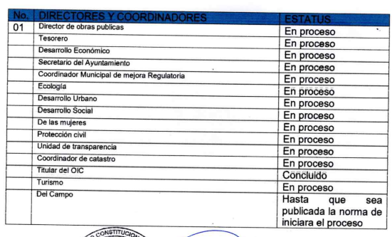



Como se señaló en los antecedentes de la presente resolución, la información referida se hizo del conocimiento de la parte **Recurrente,** sin embargo, esta fue omisa en manifestar lo que a su derecho estimara conveniente, por lo que se tiene por precluido su derecho para tal efecto y se procede a emitir la resolución que conforme a derecho corresponda.

Una vez establecidas las posturas de las partes, es imprescindible mencionar que las Unidades de Transparencia, son el área responsable en cada Sujeto Obligado para dar atención a las solicitudes de información que se realicen al amparo de la Ley, el responsable de dicha área funge como enlace entre el Sujeto Obligado y los solicitantes, y tiene bajo su responsabilidad el tramitar internamente la solicitud de información.

De tal manera que, si bien el Titular de la Unidad de Transparencia no tiene bajo su resguardo el archivo que contiene la documentación en donde consta la información solicitada, esta puede obrar en las distintas áreas que conforman la estructura orgánica del Sujeto Obligado, es por ello que debe turnar la solicitud al servidor público habilitado que tiene bajo su resguardo la misma, de conformidad con los artículos 53, fracciones II y IV y 162 de la Ley de Transparencia y Acceso a la Información Pública del Estado de México y Municipios.

Por su parte, los servidores públicos habilitados, quienes son designados por el titular de cada Sujeto Obligado derivado de la propuesta del responsable de la Unidad de Transparencia, son las personas encargadas dentro de las diversas unidades administrativas o áreas de los Sujeto Obligado, de apoyar, gestionar y entregar la información o datos personales que se ubiquen en la misma, a sus respectivas unidades de transparencia; respecto de las solicitudes presentadas, y aportar en primera instancia el fundamento y motivación de la clasificación de la información, teniendo como función buscar, localizar y en su caso entregar la información solicitada, así como integrar y presentar al responsable de la Unidad de Transparencia la propuesta de clasificación de información, la cual tendrá los fundamentos y argumentos en que se basa dicha propuesta y verificar, una vez analizado el contenido de la información, que no se encuentre en los supuestos de información clasificada, de conformidad con los artículos 3, fracción XXXIX, 58 y 59, de la Ley de Transparencia y Acceso a la Información Pública del Estado de México y Municipios.

De lo manifestado con antelación se advierte que la persona Titular de la Unidad de Transparencia debe garantizar que las solicitudes se turnen a todas las áreas competentes que puedan contar con la información, con el objeto de que los servidores públicos habilitados realicen la búsqueda exhaustiva y razonable de la información solicitada, y que una vez localizada, la misma sea proporcionada a las personas solicitantes atendiendo a la naturaleza jurídica de la misma.

En esta línea de pensamiento, derivado del análisis de las constancias que obran en el expediente electrónico en el que se actúa, se advirtió que la Unidad de Transparencia del **Sujeto Obligado**, turnó la solicitud al Órgano Interno de Control, el cual, de conformidad con el artículo 110 de la Ley Orgánica Municipal del Estado de México y Municipios, es el órgano interno de control encargado de promover, evaluar y fortalecer el buen funcionamiento del control interno, competente para aplicar las leyes en materia de responsabilidades de los servidores públicos, asimismo, se le confieren entre otras atribuciones las siguientes en términos del artículo 112 del referido ordenamiento legal:

- Planear, programar, organizar y coordinar el sistema de control y evaluación municipal;

- Aplicar las normas y criterios en materia de control y evaluación;

- Establecer las bases generales para la realización de auditorías e inspecciones;

- Establecer y operar un sistema de atención de quejas, denuncias y sugerencias;

- Realizar auditorías y evaluaciones e informar del resultado de las mismas al ayuntamiento;

De lo anterior se desprende que el Órgano Interno de Control, en el ejercicio de sus funciones de control y evaluación municipal, está facultado para conocer de la información que es del interés de la persona solicitante, toda vez que cuenta con la obligación de verificar el cumplimiento de los requisitos que la normativa impone a los servidores públicos para desempeñar determinado cargo, como lo es la certificación de competencia laboral.

Como sustento a lo anterior, es oportuno traer a colación los Lineamientos para la integración, presentación y envío de los Informes Trimestrales Municipales, emitidos por el Órgano Superior de Fiscalización del Estado de México, en cumplimiento a lo dispuesto en los artículos 8, fracción XI de la Ley de Fiscalización Superior del Estado de México, y 7, fracción III del Reglamento Interior del Órgano Superior de Fiscalización del Estado de México, del tenor literal siguiente:

*“****Artículo 8.-*** *El Órgano Superior tendrá las siguientes atribuciones:*

*...*

***XI****.* ***Establecer los lineamientos, criterios, procedimientos, métodos y sistemas,*** *así como todas aquellas disposiciones de carácter general* ***para las acciones de control y evaluación,*** *necesarios para la fiscalización de las cuentas públicas y los informes trimestrales;*

*“****Artículo 7****. El Auditor Superior tendrá, además de las señaladas por el artículo 13 de la Ley de Fiscalización, las atribuciones siguientes:*

*...*

***III.******Autorizar los lineamientos técnicos y criterios para los actos de fiscalización y su seguimiento, procedimientos, investigaciones, encuestas, métodos, sistemas*** *y todas aquellas disposiciones de carácter general* ***para la acción de control y evaluación*** *necesarios para la fiscalización superior;”*

En este tenor, los Lineamientos para la integración, presentación y envío de los Informes Trimestrales Municipales establecen que las entidades fiscalizables municipales deben presentar como parte de sus obligaciones fiscales, el reporte de la Certificación de Competencia Laboral de los Servidores Públicos, información que está contemplada en el Módulo 4 Información Administrativa, submódulo Nómina, como se ilustra a continuación para mejor referencia:

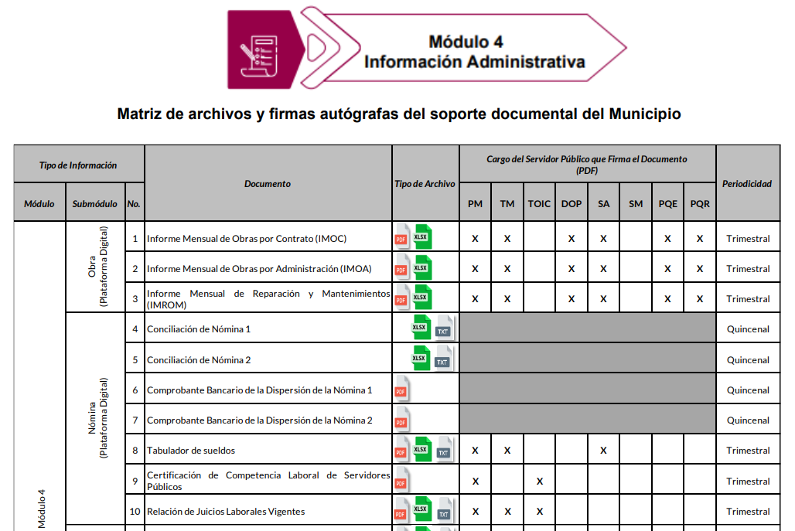

De conformidad con el instructivo del Módulo 4, el reporte de Certificación de Competencia Laboral de Servidores Públicos se presenta a través del siguiente formato:

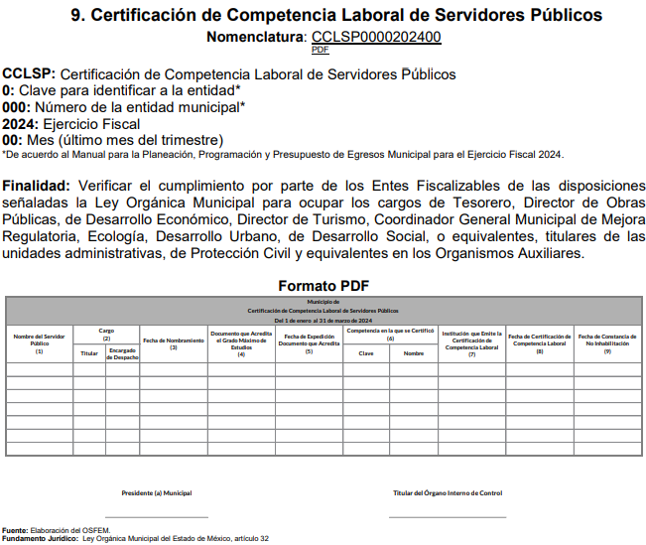



Como puede observarse, el formato de referencia **debe ser firmado** por el o la Presidente Municipal y **por la persona Titular del Órgano Interno de Control**, debe presentarse en formato PDF, además de anexar los certificados que avalen el contenido del formato, y para su llenado se deben considerar las siguientes especificaciones:

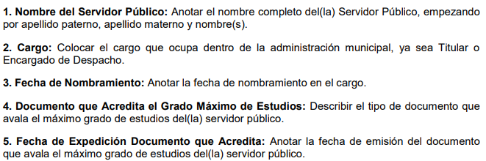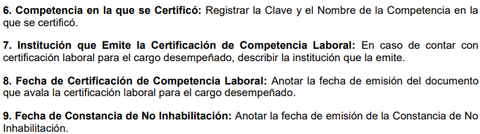

Cabe señalar, además, que **la información reportada en dicho formato debe guardar relación con lo establecido la Ley Orgánica Municipal del Estado de México, y demás normatividad aplicable.**

En este orden de ideas, como se mencionó anteriormente, **el servidor público habilitado competente proporcionó un documento** con la finalidad de atender la solicitud, **donde se advierten los cargos de los Directores y Coordinadores obligados a certificarse, así como el estatus que guarda la respectiva certificación.**

Al respecto, cabe señalar que el derecho de acceso a la información pública se satisface en aquellos casos en que se entregue el soporte documental en que conste la información pública, sin la necesidad de elaborar documentos *ad hoc*; lo cual, toma sustento en el artículo 160 de la Ley de Transparencia y Acceso a la Información Pública del Estado de México y Municipios, el cual refiere que los Sujetos Obligados deberán entregar la información que obre en sus archivos; sin embargo, se aprecia que el **Sujeto Obligado**, elaboró un documento ad hoc para dar cabal cumplimiento al derecho de acceso a la información de la persona solicitante, aún y **cuando no es una obligación de las autoridades** tal y como lo señala el Criterio de Interpretación con clave de control SO/003/2017, emitido por el Pleno del Instituto Nacional de Transparencia, Acceso a la Información y Protección de Datos Personales, INAI, que dispone lo siguiente:

*“****No existe obligación de elaborar documentos ad hoc para atender las solicitudes de acceso a la información.*** *Los artículos 129 de la Ley General de Transparencia y Acceso a la Información Pública y 130, párrafo cuarto, de la Ley Federal de Transparencia y Acceso a la Información Pública, señalan que los sujetos obligados deberán otorgar acceso a los documentos que se encuentren en sus archivos o que estén obligados a documentar, de acuerdo con sus facultades, competencias o funciones, conforme a las características físicas de la información o del lugar donde se encuentre. Por lo anterior, los sujetos obligados deben garantizar el derecho de acceso a la información del particular, proporcionando la información con la que cuentan en el formato en que la misma obre en sus archivos; sin necesidad de elaborar documentos ad hoc para atender las solicitudes de información.”*

Entonces, dado a que el criterio en mención establece que las autoridades **no están obligadas a generar documentos “ad hoc”** en contrario sensu, dicho criterio se puede interpretar resultando que las autoridades no están impedidas a generar documentos “ad hoc”, esto, siempre que con dicho documento elaborado se dé cabal cumplimiento a los requerimientos planteados.

Bajo los argumentos expuestos, se estima que la información remitida por el **Sujeto Obligado** en la etapa de manifestacioneses suficiente para tener por atendido el derecho de acceso a la información de la parte **Recurrente**.

Por ende, se considera que en el presente asunto se actualiza la hipótesis prevista en el artículo 192, fracción III de la Ley de Transparencia y Acceso a la Información Pública del Estado de México y Municipios vigente, a saber:

*“****Artículo 192.*** *El recurso será sobreseído, en todo o en parte, cuando una vez admitido, se actualicen alguno de los siguientes supuestos:*

*…*

***III****. El sujeto obligado responsable del acto, lo modifique o revoque de tal manera que el recurso de revisión quede sin materia...”*

De lo establecido en el precepto legal citado se advierte que el sobreseimiento del recurso de revisión procede en los siguientes casos

a) Cuando el sujeto obligado modifique el acto impugnado.

b) Cuando el sujeto obligado revoque el acto impugnado;

Quedando en ambos casos el acto combatido sin materia o sin efectos.

En otras palabras, un acto impugnado es modificado en aquellos casos en los que el Sujeto Obligado después de haber otorgado una respuesta, **o haber omitido hacerlo (acto de no hacer)**, **emite una** o una diversa de manera posterior y en ésta subsana las deficiencias que hubiera tenido, quedando satisfecho el derecho subjetivo accionado por la parte Recurrente.

Por lo que hace a la revocación, esta se actualiza cuando el Sujeto Obligado deja sin efectos la primera respuesta o su primer acto y en su lugar emite otro con las características y cualidades suficientes para dejar satisfecho el ejercicio del derecho al acceso a la información pública.

En este orden de ideas, un acto impugnado queda sin efectos, cuando aun existiendo jurídicamente (esto es, que no se ha modificado, ni revocado) ya no genera ninguna consecuencia legal.

En tanto que, un acto impugnado queda sin materia, cuando ha sido satisfecha la pretensión de la parte Recurrente de manera que el Sujeto Obligado entrega una respuesta aunque sea posterior a los términos previstos en la ley y mediante esta concede la información solicitada.

Con base en los argumentos expuestos, resulta evidente que el **Sujeto Obligado**, aunque haya sido de manera posterior, emitió respuesta a la solicitud de acceso a la información pública de la persona solicitante, a través del servidor público habilitado competente, quien proporcionó un documento en el que se advierten los cargos de los Directores y Coordinadores obligados a certificarse, así como el estatus que guarda la respectiva certificación, por tal motivo, debe tenerse que con lo entregado**,** se satisface la solicitud planteada, con lo cual quedo sin materia el presente recurso de revisión, actualizándose entonces, la causal prevista en la fracción III del artículo 192 de la Ley de la Materia vigente en la Entidad, antes transcrita.

Atento a los razonamientos lógico jurídicos que han quedado precisados y toda vez que el *sobreseimiento* es un acto que da por terminado el procedimiento administrativo de impugnación por alguna causa que sobreviniente en el juicio de que se trate, que impide a la autoridad referirse a lo sustancial de lo planteado por el recurrente teniendo como consecuencia dar por concluido el medio de impugnación, este Instituto se encuentra imposibilitado para entrar al estudio de fondo del recurso de revisión, lo anterior con apoyo en el criterio del Poder Judicial de la Federación con rubro: **SOBRESEIMIENTO, NO PERMITE ENTRAR AL ESTUDIO DE LAS CUESTIONES DE FONDO**[1]**.**

Por lo tanto, en términos del artículo 186 fracción I este Pleno determina el **sobreseimiento** de los recursos de revisión toda vez que la afectación al derecho de acceso a la información pública establecido constitucionalmente a favor de la parte **Recurrente** ha sido resarcida.

Así, con fundamento en lo prescrito en los artículos 5 párrafos trigésimo tercero, trigésimo cuarto y trigésimo quinto de la Constitución Política del Estado Libre y Soberano de México; 2, fracción II; 29, 36 fracciones I y II; 176, 178, 181, 185, fracción I, 186 y 188 de la Ley de Transparencia y Acceso a la Información Pública del Estado de México y Municipios, este Pleno:

**III. R E S U E L V E**

**Primero.** Se **Sobresee** el recurso de revisión **00699/INFOEM/IP/RR/2025,** en términos del **Considerando** **Tercero** de la presente Resolución, porque al colmar la pretensión de la parte **Recurrente** mediante informe justificado, quedó sin materia de conformidad con lo dispuesto en la fracción III del artículo 192 de la de la Ley de Transparencia y Acceso a la Información Pública del Estado de México y Municipios.

**Segundo. Notifíquese,** vía **SAIMEX,** al Titular de la Unidad de Transparencia, para su conocimiento.

**Tercero. Notifíquese** vía **SAIMEX**, a la parte **Recurrente** la presente resolución, así como, que de conformidad con lo establecido en el artículo 196 de la Ley de Transparencia y Acceso a la Información Pública del Estado de México y Municipios, podrá impugnarla vía Juicio de Amparo en los términos de las leyes aplicables.

ASÍ LO RESUELVE, POR UNANIMIDAD DE VOTOS, EL PLENO DEL INSTITUTO DE TRANSPARENCIA, ACCESO A LA INFORMACIÓN PÚBLICA Y PROTECCIÓN DE DATOS PERSONALES DEL ESTADO DE MÉXICO Y MUNICIPIOS, CONFORMADO POR LOS COMISIONADOS JOSÉ MARTÍNEZ VILCHIS, MARÍA DEL ROSARIO MEJÍA AYALA, SHARON CRISTINA MORALES MARTÍNEZ, LUIS GUSTAVO PARRA NORIEGA Y GUADALUPE RAMÍREZ PEÑA; EN LA NOVENA SESIÓN ORDINARIA CELEBRADA EL DOCE DE MARZO DE DOS MIL VEINTICINCO, ANTE EL SECRETARIO TÉCNICO DEL PLENO ALEXIS TAPIA RAMÍREZ.

1. **Cuerpo de tesis:** No causa agravio la sentencia que no se ocupa de los razonamientos tendientes a demostrar la inconstitucionalidad de los actos reclamados de las autoridades responsables, que constituyen el problema de fondo, si se decreta el sobreseimiento del juicio.

   **Localización**: 213609. II.2o.183 K. Tribunales Colegiados de Circuito. Octava Época. Semanario Judicial de la Federación. Tomo XIII, Febrero de 1994, Pág. 420